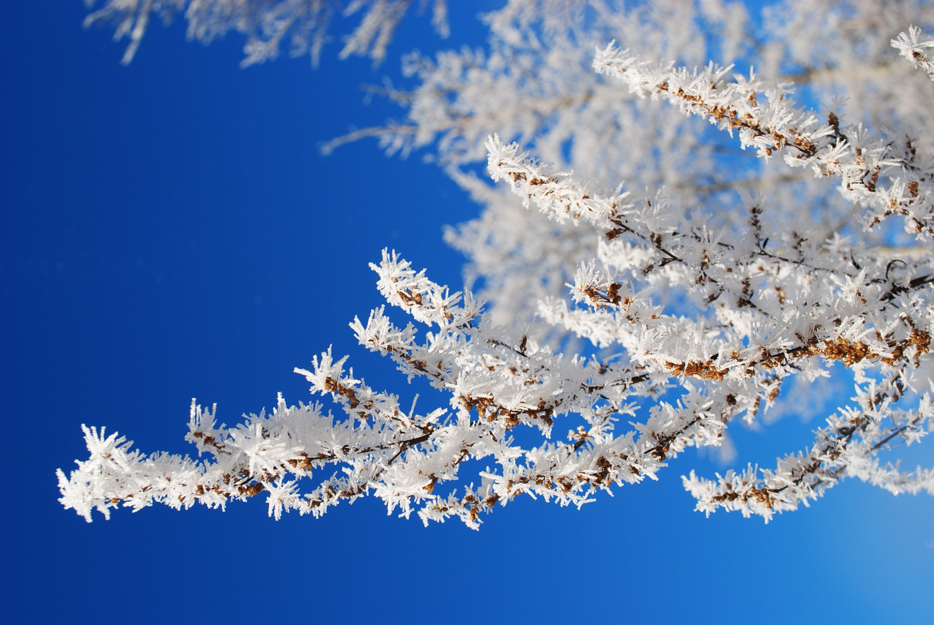

**Predkladá: Ing.Blažej Možucha**

**konateľ s.r.o.**

**V Dolnom Harmanci, dňa11.04.2018**

***Rozbor hospodárenia***

***Mestské lesy Banská Bystrica s.r.o.***

***rok 2017***